28.25.12
(код продукции)



НАРУЖНЫЕ БЛОКИ ПРОМЫШЛЕННЫХ ВЫСОКОНАПОРНЫХ КАНАЛЬНЫХ КОНДИЦИОНЕРОВ (СПЛИТ-СИСТЕМ), МОДЕЛЬНЫЙ РЯД RCYP_EXY
наименование и индекс изделия

Технический паспорт

RCYP_EXY.ПС
наименование документа



2022
СОДЕРЖАНИЕ
1 ОСНОВНЫЕ СВЕДЕНИЯ ОБ ИЗДЕЛИЯХ 3
2 ТЕХНИЧЕСКИЕ ХАРАКТЕРИСТИКИ 4
2.1.1 Описание изделия 4
2.1.2 Принцип работы 5
2.1.3 Основные технические характеристики и комбинации наружных и внутренних блоков 12
2.1.4 Требования к расположению изделия 16
2.1.5 Оптимальная эксплуатация 17
2.1.6 Чертеж изделия 17
2.2 Маркировка 18
3 КОМПЛЕКТНОСТЬ 18
4 ГАРАНТИИ ИЗГОТОВИТЕЛЯ 19
5 КОНСЕРВАЦИЯ 20
6 СВИДЕТЕЛЬСТВО ОБ УПАКОВЫВАНИИ 21
7 СВИДЕТЕЛЬСТВО О ПРИЕМКЕ 22
8 СВЕДЕНИЯ ОБ УТИЛИЗАЦИИ 23
9 ТРЕБОВАНИЯ БЕЗОПАСНОСТИ 24
9.1 Общие требования 25
10 УЧЕТ ТЕХНИЧЕСКОГО ОБСЛУЖИВАНИЯ 27
11 ПОИСК И ДИАГНОСТИКА НЕИСПРАВНОСТЕЙ 32
12 ХРАНЕНИЕ 33
13 СВЕДЕНИЯ О РЕКЛАМАЦИЯХ 34

Настоящий паспорт предназначен для ознакомления с техническими данными и устройством наружных блоков промышленных высоконапорных канальных кондиционеров (сплит-систем), модельного ряда RCYP_EXY (далее по тексту – «изделия»).

- ОСНОВНЫЕ СВЕДЕНИЯ ОБ ИЗДЕЛИЯХ
Общие сведения об изделиях приведены в таблице 1.

Таблица 1

Наименование изделия | Наружные блоки промышленных высоконапорных канальных кондиционеров (сплит-систем), модельный ряд RCYP_EXY
Модель изделия | RCYP75EXY, RCYP100EXY, RCYP125EXY, RCYP150EXY
Артикул изделия  (указан на шильде изделия) | RCYP75EXY1, RCYP100EXY1, RCYP125EXY1, RCYP150EXY1
Назначение | Предназначены для обеспечения циркуляции хладагента в определенном физическом состоянии (в зависимости от режима работы), необходимом для работы внутренних блоков
Размещение | Снаружи здания/невзрывоопасное
Год выпуска | 2022
Срок службы | 10 лет
Декларация соответствия | Декларация о соответствии требованиям  ТР ТС 004/2011 «О безопасности низковольтного оборудования»,  ТР ТС 010/2011 «О безопасности машин и оборудования»,  ТР ТС 020/2011 «Электромагнитная совместимость технических средств»  ЕАЭС N RU Д-ВЕ.КА01.В.22427/20  (срок действия с 06.03.2020 до 05.03.2025).
Изготовитель | Daikin Malaysia Sdn. Bhd.
Страна производства | Малайзия
Адрес изготовителя | Taman Perindustrian Bukit Rahman Putra 3, 47000 Selangor Darul Ehsan
Торговая марка изделия | DAIKIN
Уполномоченное лицо изготовителя | Общество с ограниченной ответственностью «ДАИЧИ»  ОГРН 5087746162983, ИНН/КПП 7703675923/774301001  Юр. адрес: Российская Федерация, 125130, Москва, проезд Старопетровский, дом 11, корпус 1. Этаж 3, офис 20.  Факт. адрес: Российская Федерация, 125130, Москва, проезд Старопетровский, дом 11, корпус 1. Этаж 3, офис 20.  Телефон: +7 (495) 737-37-33, факс: +7 (495) 737-37-32,  E-mail: cert@daichi.ru
Импортёр | Закрытое акционерное общество  «Холдинговая компания «Юнайтед Элементс Групп».  ОГРН 1097847130050, ИНН 7813443770, КПП 781301001  Юр. Адрес: Россия, 197110, Санкт-Петербург, ул. Пионерская, 53, лит. Л  Факт. Адрес: Россия, 197110, СПб, ул. Большая Разночинная, 32  Телефон: +7 (812) 718-55-11, факс: +7 (812) 718-55-14,  E-mail: info@uelements.com
- ТЕХНИЧЕСКИЕ ХАРАКТЕРИСТИКИ

2.1.1 Описание изделия

Наружные блоки промышленных высоконапорных канальных кондиционеров (сплит-систем), модельный ряд RCYP_EXY представляют собой помещенные в корпус устройства, предназначенные для обеспечения циркуляции хладагента в определенном физическом состоянии (в зависимости от режима работы), необходимом для работы внутренних блоков.
Внутренние блоки скрыты под фальш-потолком или фальш-стенкой, снаружи видна только воздухозаборная решётка, через которую воздух забирается из помещения и поступает обратно в комнаты.
Изделия способны создавать комфортный микроклимат в группе помещений: внутренний канальный блок размещается под потолком в прихожей или в техническом помещении, а в другие комнаты воздух подаётся через систему воздуховодов, и одна канальная сплит-система охлаждает воздух во всём доме.
Друг с другом блоки соединяются медными теплоизолированными трубами. Изделие работает по технологии on/off или технологии с постоянной производительностью. Компрессор включается или отключается при достижении заданной температуры, исходя из показаний датчика температуры.
Система работает как в режиме охлаждения, так и в режиме обогрева.
Корпус изготавливается из погодоустойчивой гальванически оцинкованной мягкой стали с эпоксидным полиэфирным порошковым покрытием; подходит для суровых погодных условий. Для удобства обслуживания сервисная панель предусмотрена как для внутренних, так и для наружных блоков.
Нет необходимости открывать корпус агрегата для доступа к линиям нагнетания и всасывания.
Компоненты системы:
- Расширительное устройство: Электронно-расширительные клапаны входят в стандартную комплектацию. Для повышения производительности системы в режимах охлаждения и обогрева (для реверсивных моделей) используется двойной электронно-расширительный клапан;
- Компрессор: Каждый спиральный компрессор высокой эффективности герметичен, имеет низкий уровень шума и устанавливается на резиновых опорах для снижения вибрации;
- Лопасти вентилятора конденсатора: крыльчатки осевых вентиляторов диаметром 32 и 36 дюймов существенно понижают уровень звукового давления;
- Электродвигатель вентилятора конденсатора: IP20 для RCP75/100DXY1 и RCYP75/100EXY1, IP54 для RCP125/150DXY1 и RCYP125/150EXY1;
- Большая протяженность трубной линии. Стандартная максимальная длина трубной линии составляет 45 м для реверсивных моделей.
Особенности:
Гибкие возможности сочетания внутренних и наружных блоков.
Частичная нагрузка для систем с более чем 2 наружными блоками.
Автоматический режим работы позволяет без участия пользователя переключаться с «охлаждения» на «нагрев» и обратно в соответствии с разницей между установленной на пульте и фактической температурой в помещении.
Изменение направления подачи воздуха.
Система с одним конденсатором: проводной пульт BRC51B63 (реверсивный) входит в стандартную комплектацию.
Система с несколькими конденсаторами: проводной пульт BRC51C61 (реверсивные и холодные модели) входит в стандартную комплектацию.
Заменяемый комплект привода (предоставляется заказчиком) для моделей с ременным приводом.
Защита по высокому и низкому давлению.
Защита компрессора и электродвигателя по превышению тока.
Индикация ошибок датчика. Для выявления потенциальной ошибки фазировки или отсутствия фазы при монтаже и эксплуатации используется определитель последовательности фаз.
При останове агрегата в случае аварийного сбоя электропитания система автоматически возобновит работу с последними заданными установками.
Если на объекте установлено несколько агрегатов, подключенных к одному источнику питания, то их компрессоры будут включаться поочередно.

2.1.2 Принцип работы

Кондиционер – это устройство для поддержания оптимальных климатических условий в помещениях. Сплит-система – это кондиционер (система кондиционирования воздуха), состоящий из двух блоков: наружного (компрессорно-конденсаторного агрегата) и внутреннего (испарительного). Наружный блок монтируется вне кондиционируемого помещения. Внутренний блок монтируется внутри кондиционируемого помещения (настенный, кассетный, подпотолочный или напольный тип) или в вентиляционной системе здания (канальный тип). Друг с другом блоки сплит-системы соединяются медными теплоизолированными трубами (фреонопровод), в которых циркулирует хладагент, и электрическим кабелем, обеспечивающим подачу питающего напряжения и управляющих сигналов.

Внешний вид изделия представлен на рисунке 1.

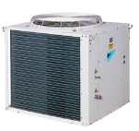

Рисунок 1

Принцип работы сплит-системы

Находящийся в наружном блоке компрессор выполняет сжатие газообразного хладагента, который при сжатии нагревается и после компрессора под давлением поступает в теплообменник конденсатора. В теплообменнике конденсатора хладагент охлаждается за счет теплообмена с наружным воздухом и конденсируется, переходя в жидкое состояние. Далее хладагент проходит через дросселирующее устройство (расширительный клапан или капиллярную трубку), в котором происходит резкое понижение давления и температуры хладагента. При этом часть жидкого хладагента неизбежно переходит в газообразное состояние. Затем холодный хладагент по фреонопроводу поступает в теплообменник внутреннего блока (испаритель), где за счет теплообмена с воздухом из помещения он закипает и переходит из жидкого состояния в газообразное. Воздух же, в свою очередь, охлаждается и поступает в помещение. После испарителя газообразный хладагент вновь поступает на всасывание в компрессор, и далее процесс повторяется.
При работе системы в режиме нагрева процесс реверсируется: испарение хладагента происходит в наружном блоке, а конденсация – во внутреннем.

Схема контура хладагента представлена на рисунке 2.
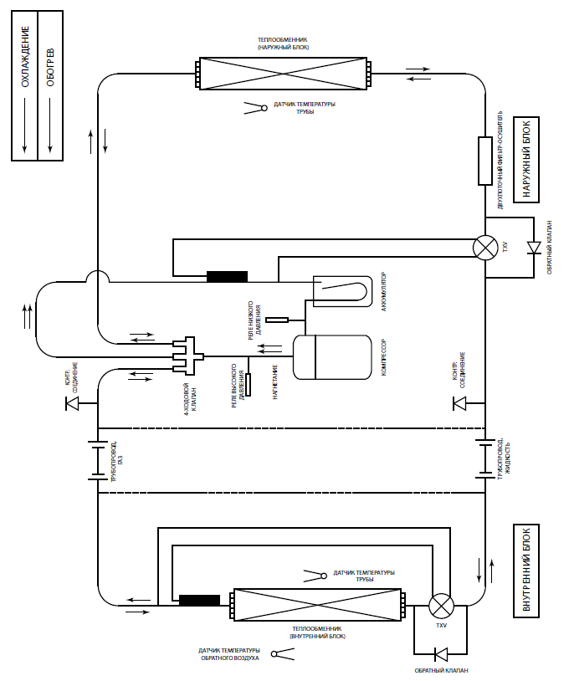
Рисунок 2

Описание основных элементов наружного блока кондиционера.

- Компрессор (рисунок 3).
Компрессор предназначен для:
- обеспечения циркуляции хладагента в холодильном контуре;
- сжатия газообразного хладагента с повышением его температуры.
Поскольку температура окружающего воздуха должна быть выше температуры хладагента в испарителе внутреннего блока, хладагент необходимо сконденсировать (превратить из газообразного в жидкий) перед подачей его в конденсатор наружного блока и далее после расширения и снижения его температуры с помощью терморегулирующего клапана в испаритель внутреннего блока. Чтобы сконденсировать газообразный хладагент, его давление с помощью компрессора повышается до такого уровня, когда его температура конденсации становится выше температуры доступного для конденсации воздуха. Повышение давления и температуры обеспечивается за счёт сжатия газообразного хладагента в компрессоре.
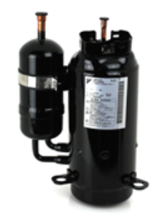
Рисунок 3

- Аккумулятор (отделитель жидкости, рисунок 4).
Аккумулятор располагается на пути перемещения хладагента между испарителем внутреннего блока и компрессором. Он исключает попадание жидкого хладагента в компрессор, что может
вызвать гидравлический удар и выход компрессора из строя. В аккумуляторе хладагент в жидкой фазе отделяется от газообразного хладагента, чем обеспечивается попадание в компрессор только
газообразного хладагента.

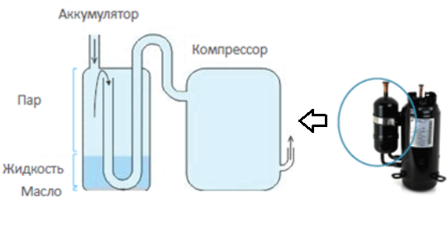

Рисунок 4

- Хладагент.
Хладагент используется для передачи тепла и является рабочим телом холодильного цикла кондиционера.

- Теплообменники.
Теплообменники необходимы для выполнения следующих задач:
- поглощения тепловой энергии из воздуха (испаритель);
- передачи тепловой энергии окружающему воздуху (конденсатор).
В зависимости от режима работы внутренний теплообменник может:
- выполнять функцию испарителя в режиме охлаждения;
- выполнять функцию конденсатора в режиме нагрева.
Режимы работы кондиционера представлены на рисунке 5.
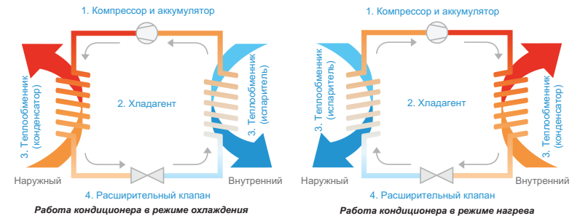
Рисунок 5

Основные компоненты теплообменника (рисунок 6):
- оребрение;
- медные трубки.
Медные трубки позволяют хладагенту циркулировать по теплообменнику. На трубки устанавливается оребрение обеспечивающее повышение эффективности теплообмена хладагента с воздухом, проходящим через теплообменник.

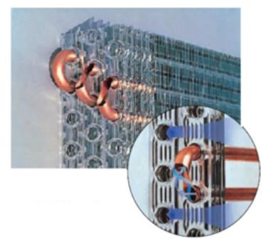

Рисунок 6
- Расширительный или терморегулирующий клапан (вентиль).
Расширительный клапан обеспечивает расширение жидкого хладагента с резким падением давления, вследствие чего температура хладагента также резко снижается. Необходимость этого вызвана тем, что на выходе из теплообменника конденсатора хладагент имеет недостаточно низкую (выше температуры окружающей среды в помещении, в котором находится внутренний блок) для испарения во внутреннем блоке температуру. Его конструкция обеспечивает управление степенью расширения для поддержания заданного давления и температуры на входе в теплообменник испарителя.
Внешний вид клапана представлен на рисунке 7.

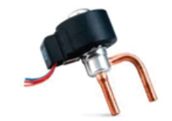

Рисунок 7

- Вентиляторы (рисунок 8).
Вентиляторы создают поток воздуха, проходящий через теплообменники испарителя и конденсатора для обеспечения эффективного теплообмена между хладагентом и воздухом. Вентилятор внутреннего блока обеспечивает циркуляцию воздуха из помещения через теплообменник внутреннего блока. Вентилятор наружного блока обеспечивает циркуляцию наружного воздуха через теплообменник наружного блока.
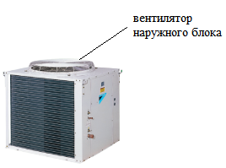

Рисунок 8

- Четырёхходовой клапан (рисунок 9).
Четырехходовой клапан кондиционера располагается в наружном блоке и обеспечивает реверсирование потоков хладагента при переключении кондиционера на работу в режиме нагрева, когда функции теплообменников внутреннего и наружного блоков меняются.
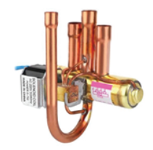
Рисунок 9

- Система управления – управляющие контроллеры (рисунок 10).
Система управления кондиционером представляет собой электронный контроллер, располагающийся во внутреннем блоке. Для кондиционеров, компрессор которых может изменять свою производительность, отдельный контроллер устанавливается и в наружном блоке. Система управления обеспечивает контроль температуры окружающего воздуха и температуры в помещении для управления работой кондиционера и всех его элементов по поддержанию заданной пользователем температуры. Помимо этого, система управления обеспечивает приём команд от пульта управления, защиту кондиционера от аварийных ситуаций, индикацию режимов работы и другие функции.
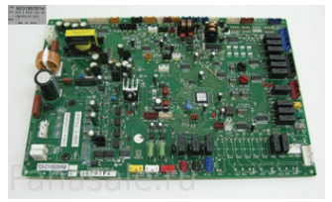

Рисунок 10

- Пульт дистанционного управления (рисунок 11).
Обеспечивает взаимодействие пользователя и системы управления кондиционером за счет формирования команд системе управления в соответствии с требованиями пользователя, такими как включение и выключение, режим работы, скорость вентилятора внутреннего блока, управление жалюзи, работа по таймеру и другими.
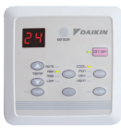

Рисунок 11

- Корпус
Корпус наружного блока кондиционера обеспечивает выполнение следующих задач:
- направление воздуха в нужном направлении;
- защиту внутренних частей блока от пыли, тепла, света и прочих воздействий;
- декоративные функции.

Общее устройство наружного блока кондиционера.

Основные элементы наружного блока представлены на рисунке 12.

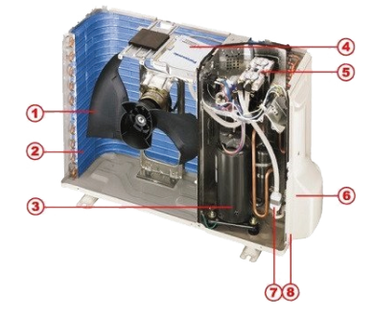 | Пример наружного блока настенной сплит-системы:  1. Вентилятор.  2. Конденсатор.  3. Компрессор.  4. Плата управления.  5. Четырехходовой клапан.  6. Штуцерные соединения.  7. Фильтр фреоновой системы.  8. Защитная быстросъемная крышка.
Рисунок 12

2.1.3 Основные технические характеристики и комбинации наружных и внутренних блоков

Основные технические характеристики изделий приведены в таблице 2.

Таблица 2

Характеристики |  | Единица измерения | Значение
 |  | Единица измерения | RCYP75EXY | RCYP100EXY | RCYP125EXY | RCYP150EXY
Электропитание |  | Ф/В/Гц | 3/380-415/50
Уровень звукового давления наружного блока | Охлаждение  Ном. | дБ(А) | 64 |  | 66 | 67
Соединительные трубы | Жидкость | мм | Ø 12.7 | Ø 15.88
Соединительные трубы | Газ | мм | Ø 25.4 | Ø 28.58 | Ø 34.92
Теплообменник | Количество рядов | шт | 1 | 2
Теплообменник | Материал ребра | - | Алюминий
Вентилятор | Тип | - | Осевой
Вентилятор | Привод | - | Прямой
Компрессор | Тип | - | Спиральный
Габариты | Высота | мм | 1041 |  | 1041 | 1142
Габариты | Ширина | мм | 981 |  | 1083 | 1083
Габариты | Глубина | мм | 981 |  | 1083 | 1083
Максимальная длина трубопровода |  | м | 35
Максимальный перепад высот |  | м | 20
Хладагент | тип | - |  | R407С
Хладагент | вес | кг | 6.5 | 9.5 | 10.1 | 9.0
Хладагент | состав | - |  | неазеотропная смесь из  52% тетрафторэтана R134a (CH₂FCF₃), 23 % дифторметана R-32(CH₂F₂) и 25 % пентафторэтана R-125(CHF₂CF₃)
Масса нетто |  | кг | 170 | 184 | 197 | 268

2.1.4 Комбинации наружных и внутренних блоков

Возможные комбинации наружных блоков RCYP_EXY и внутренних высоконапорных канальных блоков приведены в таблицах 3-6.

Таблица 3

Технические характеристики |  | Наименование модели
Внутренний блок |  | FDYMP75DXV | FDYMP100DXV | FDYP125EXY | FDYP150EXY
Наружный блок |  | RCYP75EXY | RCYP100EXY | RCYP125EXY | RCYP150EXY
Холодопроизводительность | кВт | 21.98 | 29.31 | 31.65 | 42.5
Теплопроизводительность | кВт | 24.62 | 32.24 | 36.34 | 43.96

Таблица 4

Технические характеристики |  | Наименование модели
Внутренний блок |  | 2FDYP150EXY | 2FDYP200EXY | 2FDYP250EXY | 2FDYP300EXY
Наружный блок |  | RCYP75EXYх2 | RCYP100EXYх2 | RCYP125EXYх2 | RCYP150EXYх2
Холодопроизводительность | кВт | 42.79 | 53.34 | 63.31 | 84.99
Теплопроизводительность | кВт | 47.48 | 63.89 | 72.68 | 87.92

Таблица 5

Технические характеристики |  | Наименование модели
Внутренний блок |  | 3FDYP300EXY | 3FDYP350EXY |  | 4FDYP400EXY
Наружный блок |  | RCYP100EXYх3 | RCYP100EXYх2 | RCYP125EXYх2 | RCYP100EXYх4
Холодопроизводительность | кВт | 80.01 | 89.98 |  | 106.68
Теплопроизводительность | кВт | 95.84 | 104.63 |  | 127.78

Таблица 6

Технические характеристики |  | Наименование модели
Внутренний блок |  | 3FDYP450EXY | 4FDYP500EXY | 4FDYP600EXY
Наружный блок |  | RCYP150EXYх3 | RCYP125EXYх4 | RCYP150EXYх4
Холодопроизводительность | кВт | 126.61 | 127.49 | 169.99
Теплопроизводительность | кВт | 131.89 | 145.37 | 175.85

2.1.5 Требования к расположению изделия

Установите наружный блок таким образом, чтобы распределяемый наружного блоком воздух не затягивало внутрь снова (как в случае короткого замыкания воздуха на выпуске). Оставьте вокруг блока достаточно места для проведения технического обслуживания.
Убедитесь, что на входе и выходе воздушного потока из блока нет препятствий.
Удалите препятствия, которые блокируют впуск или выпуск воздуха.
При установке нескольких наружных блоков в одном месте необходимо расположить их таким образом, чтобы один блок не захватывал нагнетаемый воздух из другого блока. Это правило также применяется, когда несколько блоков устанавливаются один над другим. Передние поверхности блоков должны быть расположены в одном направлении или в обратных направлениях (вместе задними сторонами), чтобы предотвратить захват одним блоком воздуха, нагнетаемого другим блоком.
Место должно хорошо вентилироваться, чтобы блок мог втянуть и выпустить достаточного воздуха.
Место, способное выдержать вес наружного блока и обеспечить изоляцию шума и вибраций.
Место, защищенное от прямого солнечного света. Или, в случае необходимости, используйте защитный тент.
Место, где возможен беспрепятственный дренаж дождевой воды и воды, образующейся при размораживании.
Место, которое не заметается снегом. Место, где выпускное отверстие не расположено против сильных ветров.
Место, в котором выпуск воздуха и уровень шума работы не будет беспокоить соседей.
Место не должно быть восприимчивым к пыли или масляному туману.
Наружные блок должны быть установлены таким образом, чтобы не возникало короткое замыкание воздуха на выпуске или препятствия для плавного потока воздуха.
Требования к установке изделий представлены на рисунке 13.

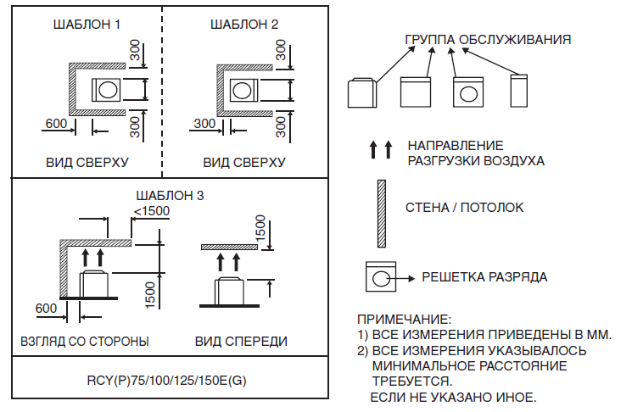

Рисунок 13

2.1.5 Оптимальная эксплуатация

Оптимальные условия эксплуатации представлены в таблице 7.

Таблица 7

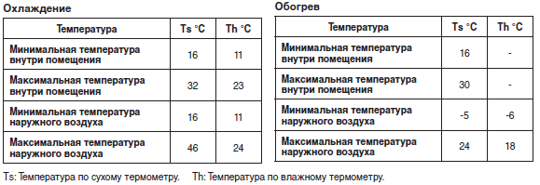

2.1.6 Чертеж изделия

Чертеж узлов и деталей изделия с основными габаритными размерами редставлен на рисунке 14.

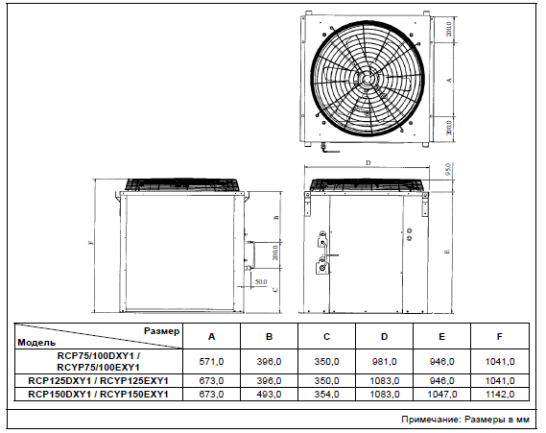

Рисунок 14

2.2 Маркировка

Маркировка на коробке с изделием представлена на рисунке 15.



Рисунок 15

- КОМПЛЕКТНОСТЬ
Комплектность одной единицы изделия приведена в таблице 8.

Таблица 8

Наименование изделия | Количество, шт.
- Наружный блок промышленного высоконапорного канального кондиционера (сплит-системы), модельного ряда RCYP_EXY | 1
- Руководство по монтажу и эксплуатации | 1

- ГАРАНТИИ ИЗГОТОВИТЕЛЯ
Гарантийный срок на изделие составляет 3 (три) года, если иное не установлено в договоре поставки.

Гарантия не распространяется на изнашиваемые материалы, в том числе ремни, фильтры.

Гарантия не распространяется на случаи:
- нарушений правил монтажа, эксплуатации и хранения изделия, в том числе условий питающего напряжения и условий наружного воздуха;
- переделки и регулировки, установки дополнительного оборудования;
- использования изделия не по назначению или не в соответствии с руководством по эксплуатации и обслуживанию;
- случайного или намеренного попадания инородных предметов, агрессивных веществ или жидкостей во внутренние либо на внешние части изделия;
- ремонта или сервисного обслуживания, произведенного не уполномоченным на то сервисным центром или третьими лицами;
- отсутствия своевременного квалифицированного сервисного обслуживания изделия;
- выхода из строя изделия по причине колебаний напряжения, несчастных случаев, механического повреждения (внутреннего или внешнего), затопления, пожара;
- изменения, удаления или приобретения неразборчивого вида заводского номера изделия.

- КОНСЕРВАЦИЯ
Дата | Наименование работ | Срок действия, годы | Должность, фамилия и подпись
1 | 2 | 3 | 4

Примечание:
1 Первую строку заполняет изготовитель изделия.

2 Последующие строки заполняют при эксплуатации.
- СВИДЕТЕЛЬСТВО ОБ УПАКОВЫВАНИИ

СВИДЕТЕЛЬСТВО ОБ УПАКОВЫВАНИИ

Наружные блоки промышленных высоконапорных канальных

кондиционеров (сплит-систем) модельный ряд RCYP_EXY

RCYP_EXY

(наименование модели) (заводской номер)

Упакована: Daikin Malaysia Sdn. Bhd.

(наименование или код изготовителя)

Согласно требованиям, предусмотренным в действующей технической документации.

- СВИДЕТЕЛЬСТВО О ПРИЕМКЕ

СВИДЕТЕЛЬСТВО О ПРИЕМКЕ

Наружные блоки промышленных высоконапорных канальных

кондиционеров (сплит-систем) модельный ряд RCYP_EXY

RCYP_EXY

(наименование модели) (заводской номер)

Изготовлена и принята в соответствии с обязательными требованиями государственных (национальных) стандартов, действующей технической документацией и признана годной для эксплуатации.

- СВЕДЕНИЯ ОБ УТИЛИЗАЦИИ
Полная или частичная утилизация компонентов и материалов, составляющих изделие, регулируется нормативными правовыми актами Евразийского экономического союза (далее - "ЕАЭС"), законодательством государств-членов ЕАЭС, которое устанавливает порядок обращения с отходами, с опасными отходами, упаковочными материалами и с отходами от упаковочных материалов.
Демонтаж блока, удаление холодильного агента, масла и других частей должны проводиться в соответствии с нормативными правовыми актами ЕАЭС и законодательством государств-членов ЕАЭС.
- ТРЕБОВАНИЯ БЕЗОПАСНОСТИ
ПРЕДУПРЕЖДЕНИЕ



Установка и техническое обслуживание должны проводиться квалифицированным персоналом, знающим местный код и положения и имеющим опыт работы с данным видом устройств.
Весь монтаж проводов должен проводиться в соответствии с национальными правилами электромонтажа. Перед началом электромонтажа удостоверьтесь, что напряжение блока соответствует указанному на табличке, согласно электрической схеме. Блок должен быть ЗАЗЕМЛЕН для предотвращения возможной опасности в результате неправильной установки.
Электропроводка не должна соприкасаться с трубопроводом хладагента или движущимися частями двигателей вентилятора.
Удостоверьтесь, что блок ВЫКЛЮЧЕН перед установкой или обслуживанием.
Прежде чем производить сервисные работы, кондиционер следует отключить от электросети.
НЕ выдергивайте шнур при включенном питании. При этом можно получить серьезные удары током и вызвать угрозу пожара.
Держите комнатный и наружный блоки, силовой кабель и проводку передачи как минимум за 1м от телевизоров и радио для предотвращения искаженного изображения и помех. В зависимости от типа и источника электрических волн, помехи могут быть услышаны даже при установке более чем на 1м.

Пожалуйста, обратите внимание на нижеследующие важные моменты при установке:
- Не устанавливайте блок в месте, где может произойти утечка взрывоопасного газа;
- Если имеется утечка газа и его сбор рядом с блоком, то он может стать причиной возгорания;
- Удостоверьтесь, что сливные трубы соединены надлежащим образом. Если сливные трубы не соединены надлежащим образом, это может стать причиной течи, которая намочит мебель;
- Не подвергайте перегрузке блок. Данный блок установлен на определенную нагрузку на
заводе- изготовителе. Перегрузка вызовет перегрузку тока или повредит компрессор;
- Удостоверьтесь, что панель блока закрыта после технического обслуживания или установки. Неплотно закрепленные панели вызовут шум при работе блока;
- Острые края и поверхности змеевиков являются потенциальными местами нанесения травм. Остерегайтесь контакта с этими местами;
- Перед тем, как включать питание, переведите выключатель удаленного контроллера в положение “OFF” во избежание случайного срабатывания устройства. Если этого не сделать, при включении питания вентиляторы автоматически начнут вращаться и обслуживающий персонал или пользователь подвергнется опасности;
- Не устанавливайте блоки в дверном проеме или в непосредственной близости с ним;
- Не допускайте работы каких-либо обогревательных приборов в непосредственной близости с блоком кондиционера воздуха и не используйте в помещении, в котором имеется минеральное масло, пары нефти или масла, так как это может привести к расплавлению или деформации пластиковых деталей в результате чрезмерного тепла или химической реакции;
- При использовании блока на кухне не допускайте попадания муки во всасывающее устройство блока;
- Данный блок не подходит для промышленного использования, характеризующегося наличием тумана смазочно-охлаждающей жидкости, железного порошка или больших колебаний электрического напряжения;
- Не устанавливайте блоки в таких местах, как горячий источник или нефтеперегонный завод, характеризующиеся наличием газа сульфида;
- Убедитесь, что цвет проводов наружного блока и маркировка терминалов совпадает с соответствующими элементами комнатного блока.

ВАЖНО: НЕ УСТАНАВЛИВАЙТЕ ИЛИ НЕ ИСПОЛЬЗУЙТЕ КОНДИЦИОНЕР В МОЕЧНОЙ.
Для входящего электропитания не следует использовать соединенные и скрученные многожильные провода.
Оборудование не предназначено для использования в потенциально взрывоопасной среде.
Важная информация об используемом хладагенте:
Данное изделие содержит фторированные парниковые газы, на которые распространяется действие Киотского Протокола. Не выпускайте газы в атмосферу.
Марка хладагента: R407C
Величина ПГП (1): 1652,5
(1) ПГП = потенциал глобального потепления
В случае системы с несколькими комнатными блоками необходимо прикрепить только одну этикетку к наружному блоку, в которой должно быть указано общее количество хладагента, заправленного на заводе во все комнатные блоки, подсоединенные к системе циркуляции хладагента.
В соответствии с общеевропейским или местным законодательством может быть необходима периодическая проверка на наличие утечек хладагента. За более подробной информацией обращайтесь к своему местному дилеру.
Эти меры предосторожности предназначены для использования в спиральных компрессоров только с R22 и R407C хладагентах, но не распространяется на другие конкурентные спиральных компрессоров.
Спиральные компрессоры характеризуются очень высокой объемной производительностью, поэтому при работе они быстро создают глубокий вакуум, если в системе недостаточно хладагента, или если хладагент добавляется слишком медленно. Работа компрессора при низком давлении всасывания ведет к быстрому и очень значительному увеличению температуры нагнетания. Во время этого процесса ухудшается качество смазывания спиралей, так как их смазка происходит за счет масляного тумана в хладагенте. Недостаток смазки ведет к увеличению трения между боковыми поверхностями и вершинами спиралей, что влечет за собой дополнительное выделение тепла. Суммарная тепловая энергия, производимая при компрессии и выделяемая вследствие повышенного трения, сконцентрирована в маленьком объеме области нагнетания, где температура может быстро увеличиваться до 300°C и выше. Такое чрезмерное повышение температуры приводит к повреждению спиралей и подшипников менее, чем за одну минуту, особенно в мощных компрессорах. Выход из строя может произойти в течение первых нескольких часов; Выход из строя может произойти в течение первых нескольких часов; повреждение, произошедшее в процессе заправки на месте установки, может проявиться несколько позднее. Другие типичные ошибки при заправке на месте установки включают заправку недостаточного или избыточного количества хладагента, проникновение в систему влаги или воздуха и т.п. Со временем каждая из этих ошибок может привести к выходу компрессора из строя.
Необходимо заправлять количество хладагента, указанное производителем. Лицо, производящее установочные работы, должно следовать рекомендациям производителя.
Процедура заправки - Трехфазные компрессоры.
Компрессор при запуске может работать в неправильном направлении. Если это происходит, переключите две любые фазы и запустите вновь. Кратковременное вращение в обратную сторону не причинит ущерба компрессору. Все компрессоры имеют внутренние защитные устройства температуры нагнетания, которые очень эффективны для предотвращения опасно высоких температур разгрузки во время заправки. Защитный модуль отключит и заблокирует компрессор на 30 минут. Обычно нет необходимости ждать 30 минут для перезагрузки модуля. Когда компрессор охладился, модуль можно перезапустить, разъединив энергоснабжение от цепи управления. Очень часто специалист по техническому обслуживанию не понимает, почему модуль отключен, и использует проволочную перемычку для перезапуска. Он продолжает заправку системы и снимает перемычку по завершении заправки. Компрессор может снова заработать или нет с предохранителем в цепи, но совершенно определенно компрессор получил повреждения и преждевременный сбой в работе неизбежен.

9.1 Общие требования

Лица, допускаемые к эксплуатации изделия, его монтажу и обслуживанию должны быть обучены, проинструктированы и аттестованы на знание правил и норм техники безопасности.
Обучение, инструктаж, проверка знаний и допуск персонала к самостоятельной работе должны соответствовать требованиям Положения об аттестации в области промышленной безопасности, по вопросам безопасности гидротехнических сооружений, безопасности в сфере электроэнергетики, утвержденному Постановлением Правительства РФ от 25.10.2019 г. № 1365 «О подготовке и об аттестации в области промышленной безопасности, по вопросам безопасности гидротехнических сооружений, безопасности в сфере электроэнергетики».

- УЧЕТ ТЕХНИЧЕСКОГО ОБСЛУЖИВАНИЯ
Дата | Вид технического  обслуживания | Наработка |  | Основание  (наименование, номер и дата документа) | Должность, фамилия и подпись |  | Примечание
Дата | Вид технического  обслуживания | После последнего ремонта | С начала эксплуатации | Основание  (наименование, номер и дата документа) | Выполнившего  работу | Проверившего  работу | Примечание
Дата | Вид технического  обслуживания | Наработка |  | Основание  (наименование,  номер и дата документа) | Должность, фамилия и подпись |  | Примечание
Дата | Вид технического  обслуживания | После последнего ремонта | С начала эксплуатации | Основание  (наименование,  номер и дата документа) | Выполнившего  работу | Проверившего  работу | Примечание
Дата | Вид технического  обслуживания | Наработка |  | Основание  (наименование,  номер и дата документа) | Должность, фамилия и подпись |  | Примечание
Дата | Вид технического  обслуживания | После последнего ремонта | С начала эксплуатации | Основание  (наименование,  номер и дата документа) | Выполнившего  работу | Проверившего  работу | Примечание
Дата | Вид технического  обслуживания | Наработка |  | Основание  (наименование, номер и дата документа) | Должность, фамилия и подпись |  | Примечание
Дата | Вид технического  обслуживания | После последнего ремонта | С начала эксплуатации | Основание  (наименование, номер и дата документа) | Выполнившего  работу | Проверившего  работу | Примечание
Дата | Вид технического  обслуживания | Наработка |  | Основание  (наименование, номер и дата документа) | Должность, фамилия и подпись |  | Примечание
Дата | Вид технического  обслуживания | После последнего ремонта | С начала эксплуатации | Основание  (наименование, номер и дата документа) | Выполнившего  работу | Проверившего  работу | Примечание

- ПОИСК И ДИАГНОСТИКА НЕИСПРАВНОСТЕЙ
Причины неисправностей и способы их устранения приведены в таблице 9.

Таблица 9

Неисправность | Причины/действия
Компрессор не функционирует по прошествии 3 минут после включения модуля кондиционера. | Защита от частого включения. Подождите от 3 до 4 минут, чтобы компрессор включился.
Кондиционер не возобновляет работу после сбоя питания. | Функция автоматического перезапуска не работает. Включите блок беспроводным / проводным пультом управления.
Очень незначительный поток воздуха. | Воздушный фильтр загрязнен.  Забился впуск и выпуск воздуха.  Установленная температура недостаточно высока (применимо только для режима автоматического вентилирования).
При выпуске воздуха имеется неприятный запах. | Неприятный запах может быть вызван сигаретами, частицами дыма, парфюмерии и т.п., которые могли осесть на змеевике.
Конденсат на передней решетке комнатного  блока. | Это вызвано влагой в воздухе после продолжительного времени функционирования.  Установленная температура слишком низка, увеличьте установленную температуру и установите скорость вентилятора на высокую.
Вода выливается из кондиционера. | Выключите блок и вызовите местного дилера/  специалиста по техническому обслуживанию.

- ХРАНЕНИЕ

Дата |  | Условия хранения | Вид хранения | Примечание
приемки на хранение | снятия с хранения | Условия хранения | Вид хранения | Примечание

- СВЕДЕНИЯ О РЕКЛАМАЦИЯХ

Порядок предъявления, рассмотрения претензий определяется уполномоченным изготовителем лицом и указывается в договоре поставки.
Все предъявленные рекламации, их краткое содержание и принятые меры должны быть зафиксированы в нижеследующей таблице:

Дата | Краткое содержание  предъявленной рекламации | Принятые меры

